Конспект непосредственно- образовательная деятельность во второй младшей Познавательное развитие (ФЭМП) на тему:
«В гости к нам пришли матрешки».

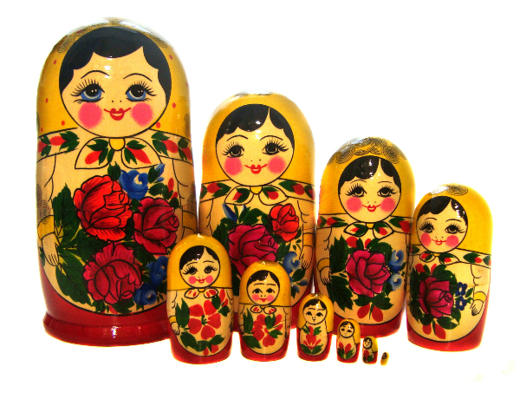

Интеграция образовательных областей: «Познавательное развитие», «Речевое развитие» «Социально-коммуникативное развитие», « Художественно-эстетическое развитие»
Виды деятельности: игровая, коммуникативная, познавательная, двигательная, продуктивная
Цель:Развитие сенсорных способностей детей через приобщение к народному творчеству.
Задачи:
Обучающие:
- Формировать представления о происхождении матрешки (познавательное развитие).
- Закреплять представления детей о цвете, форме и величине предмета.
- Закреплять представления детей о понятиях «один», «много» (познавательное развитие)
- Учить детей выстраивать сериационный ряд в убывающем порядке (познавательное развитие)
- Упражнять в умении различать и называть размеры предмета – большая, поменьше, самая маленькая (познавательное развитие).
- Продолжать учить сопоставлять форму предметов с геометрическими образцами (познавательное развитие)
Развивающие:
- Развивать речь детей, умение отвечать на вопросы, используя форму простого предложения (речевое развитие).
- Развивать у детей познавательный интерес к матрешке, как к сувениру, символу страны.
- Способствовать развитию творческих способностей. (Художественное творчество)
Воспитательные:
- Воспитывать самостоятельность, аккуратность при выполнении работы.
- Воспитывать доброжелательное отношение друг к другу (Социально – коммуникативное развитие)
Предварительная работа:
Рассматривание иллюстраций о матрешках. Чтение стихотворений о матрешках. Загадывание загадок об игрушках. Рисование на тему: «Украсим сарафан, платочек матрешкам», Аппликация «Узор на круге, квадрате»
Материалы и оборудование: Сундучок, письмо, матрешки на всех детей, цветные платочки, обручи, корзинки из геометрических фигур, предметные картинки, заготовки шаблонов матрешек, клей, цветные кружочки, листики из цветной бумаги, фонограмма русских народных мелодий.
Ход непосредственно образовательной деятельности
Воспитатель вместе с детьми входит под русскую народную мелодию в группу.
Игра-приветствие в кругу. «Наши умные головки»
Наши умные головки
Будут думать много, ловко
Ушки будут слушать
Ротик будет говорить
Ручки будут хлопать
Ножки будут топать
Спинки выпрямляются
Друг другу улыбаемся

Воспитатель. Ребята, я на ярмарке была, сундучок вам принесла. Сундучок тот не простой и товар в нем расписной. Хотите узнать что там? Тогда слушайте загадку:
Есть для вас одна игрушка,
Не лошадка, не Петрушка
Алый шелковый платочек
Яркий сарафан в цветочек.
Упирается рука в деревянные бока
А внутри секреты есть
Может три, а может шесть.
Разрумянилась немножко
Наша русская … (Матрешка)

Воспитатель: - Молодцы.
Достает Матрешку, внимательно ее рассматривают, трогают, любуются.

Рассказ воспитателя о Матрешке.
Матрешка самая необычная игрушка. Посмотрите, какая она красивая. Какими яркими красками расписал ее художник. Любуешься на нее,и сердце радуется. Появилась матрешка давно. Русские мастера вытачивали куклу из дерева. Расписали русские художники матрешку на славу: губки бантиком, румянец на щечках, голову прикрыл платочек. И дали кукле имя –Матрена. В разных селах и городах стали делать матрешек. Матрешки отличались формой и росписью.

Беседа « Что я знаю о Матрешке»
-Какая матрешка к нам пришла? (Семеновская)
-Из чего сделана Матрешка? (из дерева). Значит она какая? (деревянная)
- А еще какая матрешка? (веселая, красочная, интересная, румяная, расписная, яркая, красивая)
- Посмотрите, что на ней надето? (сарафан, косынка)
-Какого цвета сарафан? Косынка?
-А что есть на сарафане? (цветы)

Воспитатель: - Ребята, а хотите на ярмарку сходить с матрешками поиграть?
Ярмарка - это всегда большой праздник: с песнями, шутками, да прибаутками.
Раз, два, три повернись
На ярмарке очутись

Выставка Матрешек.

Воспитатель: - Давайте рассмотрим матрешек. Они одинаковые или разные?
(отличаются цветом, формой и размером. У каждой куклы на сарафане свой букет из цветов и из ягод)
- Сколько подружек у нашей Матрешки? (Много)
- Возьмите по одной Матрешке.
- Сколько у каждого стало матрешек? (одна)
Воспитатель: Ребята, а вы знаете, что куклу Матрешку делают с секретом?

Стихотворение
Кукла первая толста,
А внутри она пуста,
Разнимается она
На две половинки,
Ну а в ней еще живут
Куклы в серединке
Вынь-ка их, да посмотри,
Кто в ней прячется внутри!

Воспитатель: - Давайте, проверим правда ли матрешка открывается?
-Сколько теперь у вас получилось Матрешек? ( много)
Покажите большую матрешку? Поменьше? Самую маленькую?
-А что нужно сделать, чтобы у вас стала одна Матрешка?

Дидактическое упражнение « Помоги Матрешке разложить товар»

Воспитатель:
-Ребята, Матрешка по ярмарке ходила товару купила много. Нужно помочь разложить его в корзинки. Но корзинки не простые, а геометрические. Вам необходимо весь товар разложить правильно. Подумайте, как будем помогать матрешке? (ответы детей)

Физкультминутка

Дуйте в дудки, бейте в ложки
В гости к нам пришла матрешка
К нам Матрешечка пришла
И платочки принесла

Воспитатель: - А вы хотите поиграть с платочками?
Игра «Цветные платочки»
Дети берут платочки в руки, играет музыка, дети танцуют. Музыка заканчивается, дети должны встать в обруч такого же цвета, как и их платочек.
Воспитатель: - Ребята, давайте проверим все ли мы достали из сундучка?
Достают письмо. Давайте посмотрим для кого оно. Ой, да оно для вас. Откроем его и посмотрим что там.
Воспитатель: -Посмотрите–ка, художник забыл украсить сарафан матрешек. Давайте ему поможем. Очень любят все матрешки разноцветные одежки. Для этого я вас сейчас превращу в мастеров.
Воспитатель:- Вокруг себя повернитесь в мастеров вы превратитесь. Пройдите в свои мастерские, там для вас есть разноцветные кружочки, лепесточки, цветочки, которые помогут вам создать узоры.
Дети занимают свои места и выбирают материал.
Практическая часть под музыку.
Воспитатель: - Какие замечательные матрешки у вас получились. Давайте мы их тоже выставим на ярмарке, пусть ими полюбуется честной народ. Вы согласны?
Воспитатель: - Куда мы с вами сегодня ходили, ребята? (на ярмарку). Чем мы занимались? Матрешка что- то шепчет мне на ушко.
Весь товар у вас на славу
Потрудились вы не зря
Вот конфетки получите
И спасибо вам, друзья

